**МИНИСТЕРСТВО ОБРАЗОВАНИЯ И НАУКИ РОССИЙСКОЙ ФЕДЕРАЦИИ**

###### ФЕДЕРАЛЬНОЕ ГОСУДАРСТВЕННОЕ БЮДЖЕТНОЕ ОБРАЗОВАТЕЛЬНОЕ УЧРЕЖДЕНИЕ ВЫСШЕГО ОБРАЗОВАНИЯ

###### КЕМЕРОВСКИЙ ГОСУДАРСТВЕННЫЙ УНИВЕРСИТЕТ

**ИНСТИТУТ ЦИФРЫ**

**ОТЧЁТ**

**О ВЫПОЛНЕНИИ ЛАБОРАТОРНОЙ РАБОТЫ**

«Использование в запросах однострочных функций. Ограничение количества выбираемых строк»

Студентки 2 курса, ФИТ-211 группы

**Колесник Полины Олеговны**

Направление 02.03.02 – «Фундаментальная информатика и информационные технологии»

Руководитель:

Кандидат технических наук,

доцент кафедры ЮНЕСКО по новым

информационным технологиям КемГУ

Завозкин С. Ю.

Работа защищена

« »

“ ” 2023 г.

Кемерово 2023 г.

**ОТЧЁТ О ПРОДЕЛАННОЙ РАБОТЕ**

1. Выведите номер, фамилию, имя, отчество и заработную плату для всех сотрудников. Используйте таблицу S_EMP.

SELECT ID, LAST_NAME, FIRST_NAME, SALARY FROM S_EMP;

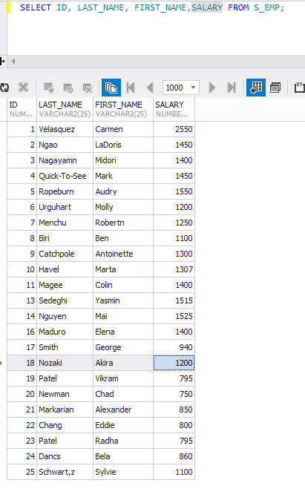

1. Выведите номер отдела, название отдела и номер региона для всех отделов. Используйте таблицу S_DEPT.

SELECT ID, NAME, REGION_ID FROM S_DEPT;

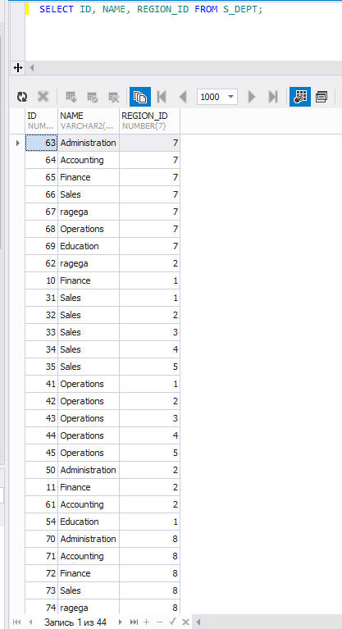

1. Выведите для всех фирм покупателей номер, название, адрес и номер региона. Используйте таблицу S_CUSTOMER. Присвойте столбцам заголовки Company ID, Company Name, Company Address. Выполните запрос еще раз.

SELECT ID "COMPANY ID", NAME "COMPANY NAME", ADDRESS "Company Address", REGION_ID FROM S_CUSTOMER;

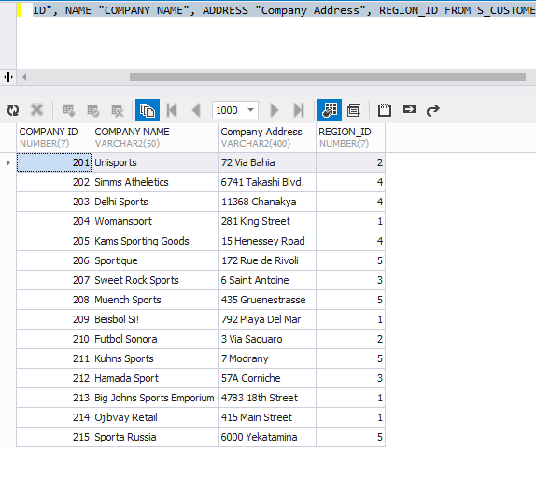

1. Выведите номер товар, наименование товара, краткое описание товара для всех товаров. Используйте таблицу S_PRODUCT.

SELECT ID, NAME, SHORT_DESC FROM S_PRODUCT;

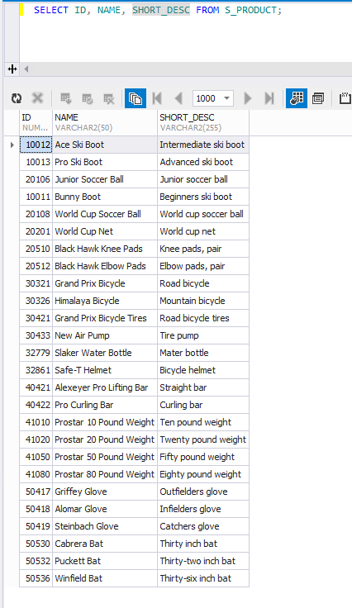

1. Выведите номер заказа, дату заказа, суммарную стоимость, номер продавца и номер покупателя для всех заказов. Используйте таблицу S_ORD.

SELECT ID, DATE_ORDERED, TOTAL, CUSTOMER_ID, SALES_REP_ID FROM S_ORD;

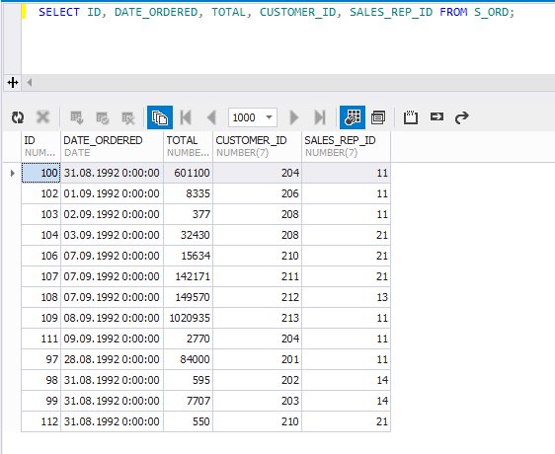

1. Выведите номер сотрудника фирмы, его фамилию и должность в скобках, заработную плату, повышенную на 15 % и округленную до целого.

SELECT ID, LAST_NAME || '(' || TITLE || ')' "Employees", ROUND(SALARY * 1.15)

FROM S_EMP;

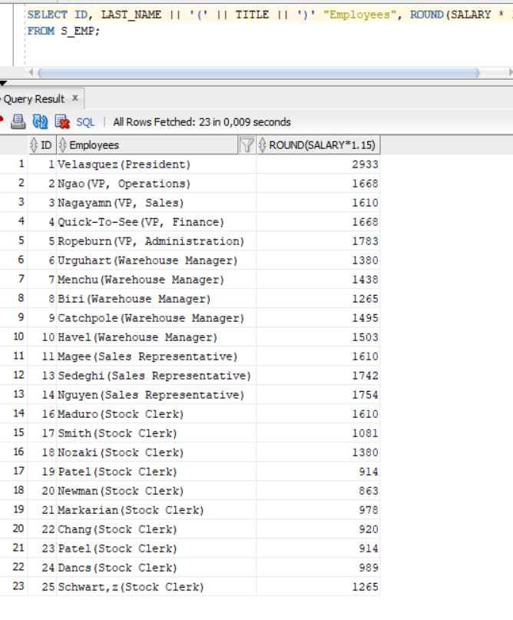

1. Выведите все наименования заказчиков, содержащие слово “sport”, вне зависимости от регистра.

SELECT name

FROM s_customer

WHERE UPPER(name) LIKE '%SPORT%'

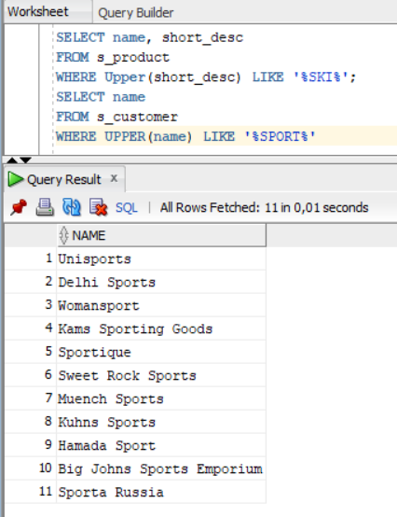

1. Перечислите в алфавитном порядке все товары, названия которых начинаются с “Pro”.

SELECT name

FROM s_product

WHERE name LIKE 'Pro%'

ORDER BY name;

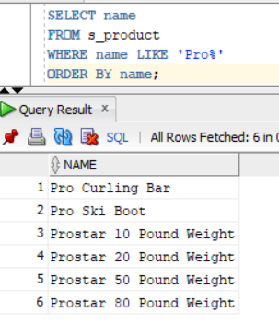

1. Выведите названия и краткие описания всех продуктов, в описании которых содержится слово “ski”, вне зависимости от регистра.

SELECT name, short_desc

FROM s_product

WHERE Upper(short_desc) LIKE '%SKI%';

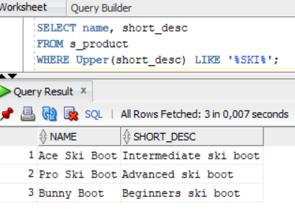

1. Создайте запрос для вывода названия, номера и кредитного рейтинга всех фирм-клиентов, имеющих торгового представителя под номером 11.

SELECT name, id, credit_rating

FROM s_customer

WHERE SALES_REP_ID = 11

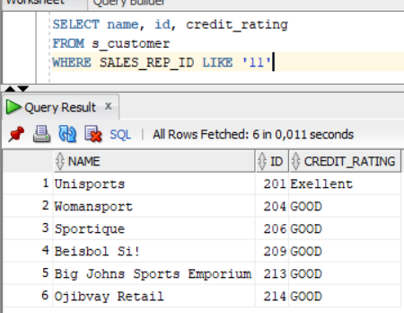

1. Получите список имен, фамилий и номеров отделов для сотрудников отделов 10 и 50. Отсортируйте список по фамилиям в алфавитном порядке. Объедините имя с фамилией и назовите столбец “Employees”.

SELECT first_name ||' ' || last_name "Employees" , dept_id

FROM s_emp

WHERE dept_id = 10

OR dept_id = 50

ORDER BY last_name

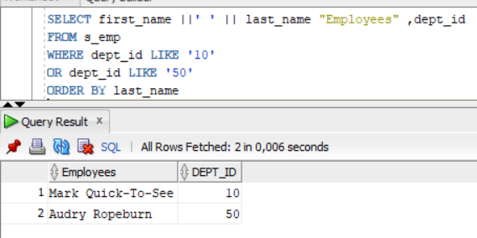

1. Составьте запрос для получения следующей информации по каждому сотруднику: <*имя сотрудника*> зарабатывает <*зарплата*> в месяц, но желает <*утроенная зарплата>*. Например: *ALLEN зарабатывает 1100 в месяц, но желает 3300*.

SELECT first_name || ' зарабатывает ' || salary || ' в месяц, но желает ' || salary *3 "dream"

FROM s_emp

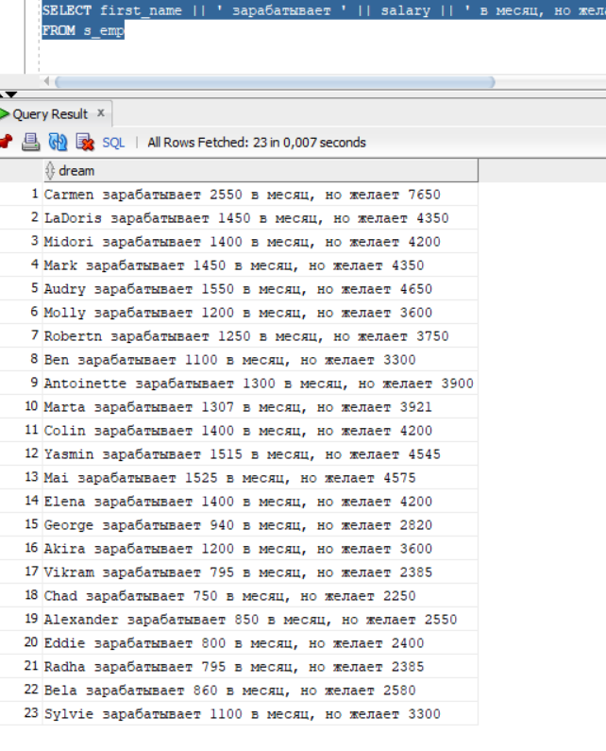

1. Получите список фамилий и заработной платы всех сотрудников отделов 31, 42, и 50, месячный заработок которых не лежит в интервале от 1000 до 2500. Назовите столбец “Employee Name”, а столбец заработной платы – “MONTHLY SALARY”.

SELECT last_name "Employee Name", salary "MONTHLY SALARY"

FROM s_emp

WHERE (dept_id = 31

OR dept_id = 42

OR dept_id = 50)

AND salary

NOT BETWEEN 1000 and 2500

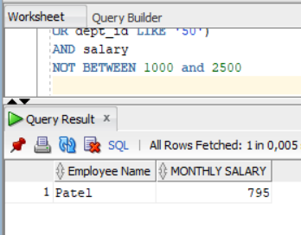

1. Выведете имя пользователя и дату начала работы всех сотрудников, нанятых между 14 мая 1990 года и 26 мая 1991 года. Результаты запроса отсортируйте по убыванию дат начала работы.

SELECT first_name, START_DATE

FROM s_emp

WHERE TO_DATE (START_DATE)

BETWEEN TO_DATE('14.05.1990', 'dd.mm.yyyy')

AND TO_DATE('26.05.1991','dd.mm.yyyy')

ORDER BY START_DATE DESC

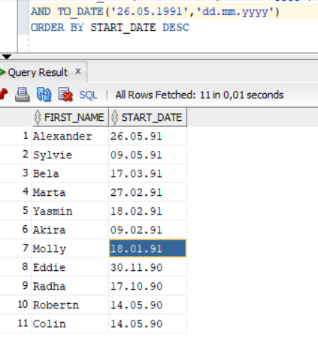

1. Для каждого сотрудника выведите фамилию, вычислите количество месяцев со дня начала работы до настоящего времени, день недели, когда он был нанят на работу. Результаты отсортируйте по количеству отработанных месяцев. Количество месяцев округлите до целого.

SELECT last_name, TRUNC(months_between

(To_date(SYSDATE),To_date(START_DATE))) "MONTHS",

TO_CHAR(start_date, 'Day') DAY

FROM s_emp

ORDER BY MONTHS

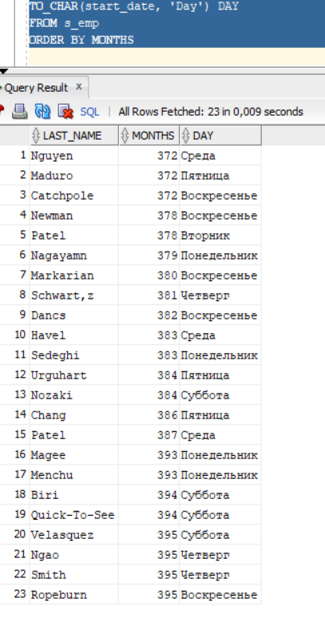

1. Для каждого сотрудника выведите фамилию, дату найма и дату пересмотра зарплаты, которая приходится на первый понедельник после шести месяцев работы. Формат даты на выводе: «день.месяц.год», например 12.01.2012.

SELECT last_name, start_date,

Next_Day(ADD_MONTHS(to_date(start_date), 6),'Понедельник ')"nextMonday"

FROM s_emp

